

РЕПУБЛИКА СРБИЈА
АУТОНОМНА ПОКРАЈИНА ВОЈВОДИНА
ГРАД НОВИ САД
Градска пореска управа
Број:XXI-02-3/24-2769
Дана: 10. децембра 2024. године
НОВИ САД

ГОДИШЊИ ПЛАН
ИНСПЕКЦИЈСКОГ НАДЗОРА
ЗА 2025.ГОДИНУ
ГРАДСКЕ ПОРЕСКЕ УПРАВЕ

Нови Сад, децембар 2025. године

САДРЖАЈ

I Увод

II Организациона структура
2.1. Расподела ресурса
2.2. Непланиране активности у раду Градске пореске управе
2.3. Стратегија рада Градске пореске управе

III План и програм рада Градске пореске управе у 2025. години
3.1. Процена ризика о инспекцијском надзору Градске пореске управе

IV Предлози за унапређење рада

V Завршне напомене

I УВОД

Годишњи план инспекцијског надзора Градске пореске управе за 2025. годину, донет је у складу са чланом 10. Закона о инспекцијском надзору („Сл. Гласник РС“, бр. 36/15, 44/18-др. закон и 95/18).

Годишњи план инспекцијског надзора садржи општи приказ задатака и послова Градске пореске управе у 2025. години, непосредну примену закона и других прописа и континуираног праћења стања на терену по питању изградњу нових непокретности, као и промена насталих на постојећи непокретностиму у циљу утврђивања пореза на имовину.

Сврха доношења Плана инспекцијског надзора Градске пореске управе је повећање ефективности и транспарентности, као и јачање поверења грађана, и то:
- непосредном применом закона и других прописа,
- спровођењем инспекцијског надзора и решавањем у управним стварима у првом степену,
- праћењем стања на терену на територији Града Новог Сада,
- превентивним деловањем инспекције као средством остварења циља инспекцијског надзора.

Циљ Годишњег плана инспекцијског надзора је непосредна примена закона и других прописа, тј. планираних мера и активности превентивног деловања инспекције и планираних мера и активности за увођење у евиденцију непријављених непокретности које постоје на територији Града Новог Сада и проверу исправности података у пријавама за непокретности које су пријављене.

Инспекцијски надзор и пореске контроле пореских обвезника спроводе се методолошки и оперативно у складу са законом и подзаконским актима који су основ за поступање пореских инспектора, уз коришћење контролних листа сходно Закону о инспекцијском надзору.

Табела 1.

Општи приказ циљева
Редни број | Градска пореска управа | Број циљева | Специфични циљеви
1. | Група послова за утврђивање и контролу изворних прихода | 7 | 8
2. | Група послова за наплату, пореско књиговодство и извештавање | 6 | 7
 |  | 13 | 16

II ОРГАНИЗАЦИОНА СТРУКТУРА

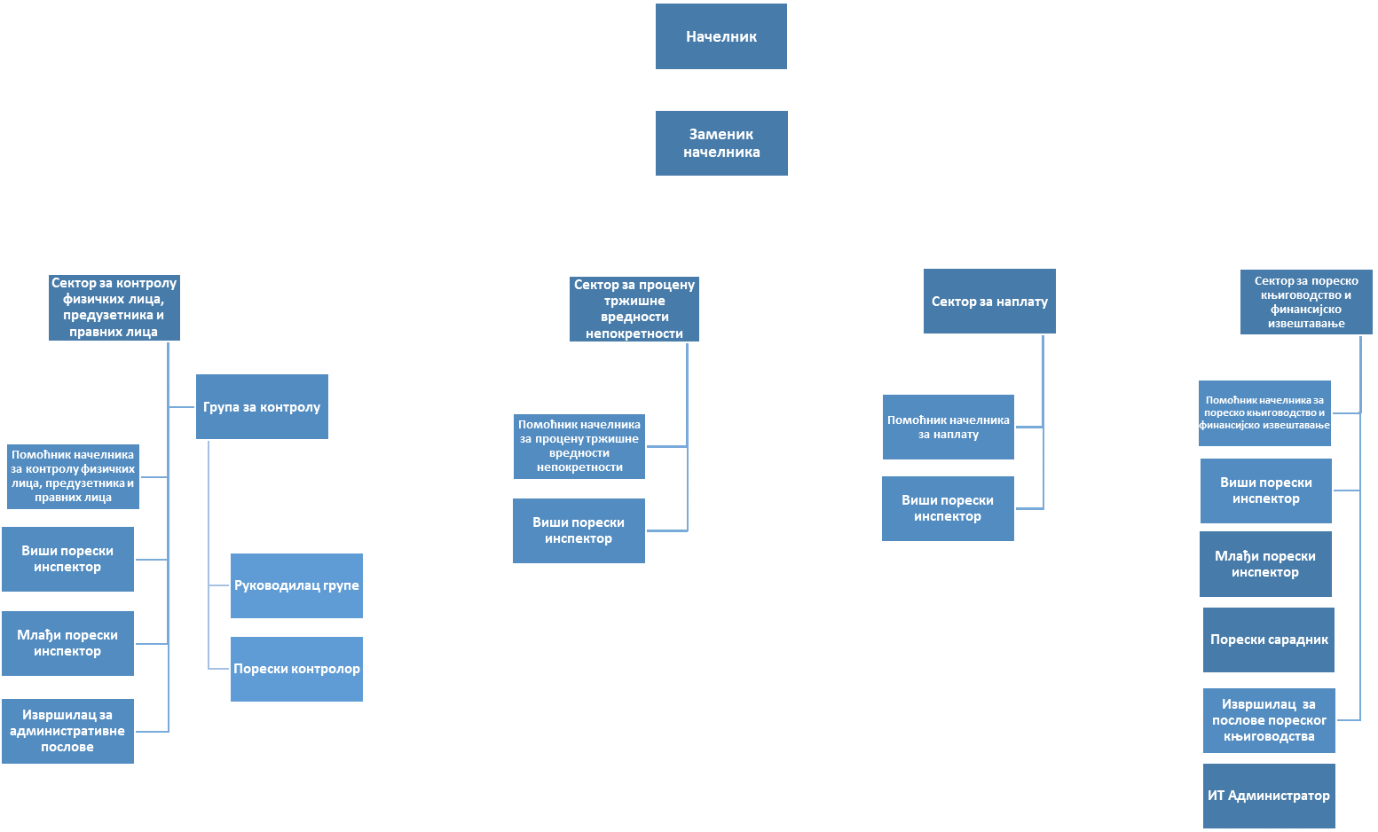

2.1.РАСПОДЕЛА РЕСУРСА

Табела 2.

Расподела расположивих дана за спровођење инспекцијских надзора
и пореских контрола у 2025. години.

Расподела расположивих дана за спровођење инспекцијких надзора и службених контрола у 2025.години
Укупан број дана у години |  | 365
Викенди |  | 105
Годишњи одмори |  | 28
Празници |  | 10
Укупно радних дана: |  | 222
Инспекцијских надзора/пореска контрола | 207
Едукација | 7
Састанци | 11

Табела 3.
Расподела расположивих дана за спровођење инспекцијских надзора и
службених контрола.

Редни број | Овлашћена лица за вршење инспекцијског надзора и пореских контрола
1. | Виши порески инспектор | 200
2. | Млађи порески инспектор | 195

Табела 4.  Број утрошених часова потребних за спровођење сваке поједине фазе инспекцијског надзора по времену трајања  2.2. Непланиране активности у раду Градске пореске управе  Осим планираних активности које се спроводе овим планом, а везане су за инспкцијски надзор- пореску контролу, едукацију, предвиђене састанке и друге активности у оквиру управе, спроводе се и непланиране активности.  Непланиране активности се одмах извршавају, а односе се на пријаве грађана, запримљену електронску пошту, телефонске пријаве, као и непосредна запажања инспектора на терену.  2.3. Стратегија рада Градске пореске управе  III. ПЛАН И ПРОГРАМ ИНСПЕКЦИЈСКОГ НАДЗОРА  (ПОРЕСКЕ КОНТРОЛЕ)  Инспекцијски надзор и пореска котрола спроводи се у складу са законским и подзаконским актима уз обавезно коришћење контролних листи.  Основна претпоставка за израду Годишњег плана инспекцијског надзора (пореске контроле) је анализа дефинисаних и вреднованих критеријума ризика на расположиву базу података.  Законом о пореском поступку и пореској администрацији прописано је да поступак пореске контроле почиње даном достављања налога за пореску контролу, односно позива за пореску контролу.  У складу са Законом о пореском поступку и пореској администрацији сачињава се записник о пореској контроли, а по потреби и допунски и додатак записника.  Ако се у поступку пореске контроле утврди да порески обвезник није применио, или није правилно применио прописе приликом утврђивања пореза, на основу записника о извршеној пореској контроли, допунског записника, односно додатка записника, о пореској контроли доноси се решење у року од 60 дана од дана достављања записника, допунског записника и додатка записника о пореској контроли. Решењем о пореској контроли, налаже се пореском обвезнику да у року од 15 дана од дана достављања решења плати утврђену пореску обавезу на прописане уплатне рачуне јавних прихода, односно да отклони друге утврђене неправилности.  Решење о пореској контроли доноси се у случају када порески обвезник није правилно применио прописе приликом утврђивања пореза на имовину. Поступак пореске контрола у смислу Закона о инспекцијском надзору и Закона о пореском поступку и пореској администрацији се врши код обвезника пореза на имовину који воде пословне књиге, који у складу са одредбама Закона о порезима на имовину („Сл. гласник РС“, бр. 96/01...92/23) врше самоопорезивање.  Пореска контрола пореских обвезника за текућу годину може се проширити и на на претходне године до период застарелости права на утврђивање пореске обавезе у складу са са Закона о пореском поступку и пореској администрацији. Перод контроле пореских обвезника зависи од ризика у периоду пословања и биће тачно одређен оперативним планом ил и налогом за контролу. Време трајања конроле условљено је пре свега величином пореског обобвезника и одређује се оперативним планом или налогом за конролу.  Табела 5. | у
  Ред.  број | Фазе инспекцијског надзора | Каннцелариска контрола |  | Теренска контрола |  | Наплата
  Ред.  број | Фазе инспекцијског надзора | %Утрошеног времене | Часови трајања | %Утрошеног времене | Часови трајања | %Утрошеног времене | Часови трајања
  1. | Техничка припрема | 10 | 187 | 5 | 93 | 10 | 187
  2. | Припрема и преглед  документације | 30 | 561 | 20 | 374 | 30 | 561
  3. | Контрола на терену |  |  | 25 | 468
  4. | Издавање писмена | 55 | 1029 | 45 | 842 | 55 | 1029
  5. | Манипулативни послови | 5 | 93 | 5 | 93 | 5 | 93
  УКУПНО: |  | 100 | 1870 | 100 | 1870 | 100 | 1870
  Специфични циљ | Задатак | Индикатор резултата | Одговорна | Рок
  Стратешко и  годишње планирање те извештавање о раду управе | Учествовање у изради годишњег Плана | Израда годишњег плана и објављивање на web страни града | Градска пореска управа | 31.12.2025. године

- Програмске активности:Инспекцијски надзор над применом Закона о порезу на имовину, Одлуке о локалним комуналним таксама, Одлуке о боравишној такси, Одлука о накнадама за коришћење јавних површина на територији Града Новог Сада и Уредбе о критеријумима за одређивање активности које утичу на животну средину према степену негативног утицаја на животну који настаје обављањем активности, износима накнада, условима за њено умањење, као и критеријумима који су од значаја за утицај физичких лица на животну средину
Назив | Градска пореска управа
Правни основ | - Закон о порезу на имовину („Сл. гласник РС“, бр.26/01...138/22)  - Закон о пореском поступку и пореској администарцији („Службени гл. РС“, бр.80/02...94/24)  - Закон о општем управном поступку („Службени гласник Републике Србије“, бр. 18/16 ....2/23-Одлука УС)  - Закон о финансирању локалне самоуправе („Сл. гласник РС“, бр.62/06...85/24-усклађени.дин.изн..)  - Закон о планирању и изградњи („Службени гласник РС“, бр.72/09...62/23)  - Закон о накнадама за коришћење јавних добара („Сл. Гласник РС“, бр.95/18...120/23-усклађени.дин.изн.)  - Одлука о локалним комуналним таксама („Сл. лист Града Новог Сада“, бр. 56/12, 69/13, 2/14-решење о усклађивању дин. изн., 33/14...42/20)  - Одлука о боравишној такси („Службени лист Града Новог Сада“, бр.31/49, 35/19 и 49/19)  - Одлука о накнадама за коришћење јавних површина на територији Града Новог Сада („Службени лист Града новог Сада“, бр. 12/19, 59/19, 42/20, 23/21 и 64/23)  - Уредба о критеријумима за одређивање активности које утичу на животну средину и износима накнада („Службени гласник РС“, бр. 30/24)
Одговорно лице | Начелник Управе
Опис | Послове из надлежности Градске пореске управе врше инспектори. При вршењу инспекцијског надзора садржина, границе, овлашћења, права и обавезе утврђене су законом. Инспектор има права и дужности да у вршењу инспекцијског надзора врши: увид у акт, податке и др. документацију надзираног субјекта, узима писане и усмене изјаве од надзираног субјекта, прегледа објекте, фотографише и снима простор у коме се врши инспекцијски надзор, предузима и друге радње ради утврђивања чињеничног стања. Такође као код надзираног субјекта открије незаконитост која је кажњива према закону и другим прописима, инспектор надлежном органу подноси кривичниу пријаву, пријаву за привредни преступ или захтев за покретање прекршајног поступка.
Циљ 1. | Пословање и поступање надзираног субјекта у складу са законом и другим прописима
 | Отклањање или умањење штетних последица по законом заштићена права и правне интересе
Идикатор 1.1. | Ниво законитости у примени закона и других прописа
Идикатор 1.1. | Укупан број извршиоца инспекцијског надзора
Алтернатива:  Индикатор 1.1. | Проценат надзора без утврђених неправилности
Алтернатива:  Индикатор 1.1. | Коментар:тенденција смањења броја непријављених непокретности на територији Града Новог Сада
Циљ 2. | Законитост надзираних субјеката који воде пословне књиге по поднетим пореским пријавама ППИ-1
Индикатор 2.1. | Укупан број инспекцијских надзора по поднетим пореским пријавама ППИ-1
Алтернатива:  Индикатор 2.1. | Утврђен број неправилности у пореским пријавама
Алтернатива:  Индикатор 2.1. | Коментар: тенденција смањења неправилности у поднетим пореским пријавама
Циљ 3: | Законитост рада надзираних субјеката који воде пословне књиге, а нису поднели пореске пријаве ППИ-1
Индикатор 3.1. | Укупан број инспекцијских надзора код пореских обвезника који нису поднели пореску пријаву ППИ-1
Алтернатива:  Индикатор 3.2. | Утврђен број обвезника који није поднео пореску пријаву ППИ-1  Коментар: тенденција смањења броја обвезника правних лица који нису поднели пореску пријаву ППИ-1
Циљ 4. | Провера надзираних субјеката који не воде пословне књиге, а нису поднели пореске пријаве ППИ-2
Индикатор 4.1. | Укупан број инспекцијских надзоракод пореских обвезника који нису поднели пореску пријаву ППИ-2
Алтернатива:  Индикатор 4.1. | Утврђен број обвезика који није поднео пореску пријаву ППИ-2  Коментар: тенденција смањења броја обвезника који нису поднели пореску пријаву ППИ-2
Циљ 5. | Контрола пореских обвезника који не воде пословне књиге и предузимање мера ради наплате доспелих неизмирених пореских обавеза
Индикатор 5.1. | Тенденција смањења доспелих неизмирених пореских обавеза обвезника који не воде пословне књиге
Циљ 6. | Контрола пореских обвезника који воде пословне књиге и предузимање мера ради наплате доспелих неизмирених пореских обавеза
Индикатор 6.1. | Тенденција смањења доспелих неизмирених пореских обавеза обвезника који воде пословне књиге
Циљ 7. | Контрола обвезника накнаде за коришћење јавних површина и предузимање мера ради наплате доспелих неизмирених обавеза
Индикатор 7.1. | Тендеција смањења доспелих неизмирених обавеза обвезника накнаде
Циљ 8. | Контрола обвезника боравишне тасе
Циљ 8.1. | Тенденција смањења неизмирених обавеза
Циљ 9. | Утврђивање и наплата накнаде за заштиту и унапређење животне средине
Циљ 9.1. | Тенденција смањења доспелих неизмирених обавеза обвезника накнаде

Табела 6.

Специфични циљеви-Шта желимо постићи?;Задатак/активности-Како ћемо постићи специфичне циљеве и које задатке/активности морамо зато предузети?; Индикатори резултата-Како меримо задатке/активности?; Одговорна организациона јединица - Ко је одговоран за спровођење задатака/активности?; Рок у којем се задатак активност мора завршити - Када задатак/активност мора бити завршен?
Ред.бр. | Специфични циљеви | Задатак/активност | Одговорна организациона јединица | Рок у којем се задатак/активност мора извршити
 | Шта желимо постићи? | Како ћемо постићи специфичне циљеве?  Које специфичне задатке/активности морамо предузети | Ко је одговоран за спровођење активности и задатака? | Када задатак/активност мора бити извршен?
1. | Примена Закона и других аката Града Новог Сада | Инспекцијски надзор у поступку канцеларијске контроле, на терену, сарадња са другим државнин органима | Градска пореска управа | Континуирано и по потреби
2. | Предузимање мера на смањењу неправилности у ППИ-1 | Инспекцијски надзор у поступку канцеларијске контроле и на терену у седишту надзираног субјекта | Градска пореска управа | Континуирано и по потреби
3. | Предузимање мера на смањењу обвезника који нису поднели ППИ-2 | Инспекцијски надзор на терену, на адреси надзираног субјекта | Градска пореска управа | Континуирано и по потреби
4. | Смањење доспелих неизмирених пореских обавеза обвезника који воде пословне књиге | Израда и уручење опомена и покретање поступка принудне наплате | Градска пореска управа | Континуирано и по потреби
5. | Обука, оспособљавање, семинари, едукације у вршењу инспекцијског надзора | Рад на обуци, оспособљавање и, упућивање запослених на семинаре | Градска пореска управа | По потреби
3.1. Процена ризика о инспекцијском надзору Градске пореске управе
Процена ризика у инспекцијском надзору Градске пореске управе у циљу реализације плана и програма рада управе у 2025. години, вршиће се пре свега на основу резултата добијених применом контролних листа у виду опредељеног броја бодова и њиховог распона исказаног у табели за утврђивање степана ризика. Од значаја за процену ризика биће и информације и добијени подаци од других инспекција, овлашћених органа и организација, као и анализа стања односно искуство у досадашњем вршењу инспекцијског надзора.
IV. ПРЕДЛОЗИ ЗА УНАПРЕЂЕЊЕ РАДА
- Побољшање материјалног положај инспектора.
- Повећање броја инспектора
- Адекватна техничка опремљеност
- Унапређење рада инспектора кроз обавезну обуку
- Едукација у вршењу инспекцијског надзора кроз разна предавања, посете семинарима и размену искустава са другим локалним пореским администарцијама.
V. ЗАВРШНЕ НАПОМЕНЕ
Градска пореска управа може вршити измене и допуне Годишњег плана инспекцијског надзора за 20253333332.
годину.
Годишњи план инспекцијског надзора ће се редовно ажурирати и контролисати у складу са прописима.
ВД НАЧЕЛНИКА
Станислава Прпа

